Муниципальный этап всероссийской олимпиады школьников по обществознанию
Ханты-Мансийский автономный округ – Югра
2019-2020 учебный год

Олимпиадные задания по обществознанию
9 класс
Шифр _____
Оценка за работу  (заполняется жюри) |  |  |  |  |  |  |  |  |  | Итого
Задание | 1 | 2 | 3 | 4 | 5 | 6 | 7 | 8 | 9
Оценка  (макс. балл) | 4 | 6 | 11 | 7 | 15 | 10 | 10 | 10 | 27 | 100
Примерное время выполнения  мин. | 6 | 8 | 12 | 12 | 15 | 20 | 16 | 16 | 45 | 150
1-й эксперт
2-й эксперт
Средний балл

Уважаемый участник всероссийской олимпиады школьников по обществознанию!
Вам предлагается выполнить задания муниципального этапа Олимпиады. Внимательно читайте формулировку каждого задания, чтобы дать ответ строго на поставленные вопросы и в той форме, которую предполагает каждое конкретное задание. Ответы вписывайте в специально отведенные для этого места.
Успехов Вам в выполнении работы!

Время выполнения работы – 2 часа 30 минут.
1 часть – 105 минут, 2 часть – 45 минут.
Общая сумма баллов за выполнение всей работы – 100.
8 заданий.

I ЧАСТЬ
4
ЗАДАНИЕ 1. «Да» или «Нет»? Если вы согласны с утверждением, напишите «Да», если не согласны – «Нет». Внесите свои ответы в таблицу. По 0,5 балла за каждый правильный ответ. Всего 4 б.

- Никто не может быть повторно осужден за одно и то же преступление.
- Порядок выборов президента РФ определяется государственной думой.
- По общему правилу гражданин Российской Федерации может самостоятельно осуществлять в полном объеме свои права и обязанности с 16 лет.
- Прибыль — это количество денег, уплачиваемое или получаемое за единицу товара или услуги.
- Монархия и республика — политические режимы.
- При представительной демократии народовластие осуществляется через выборные органы власти
- Составной частью принципа разделения властей является система сдержек и противовесов
- Основой рыночной экономики является частная собственность.
Ответ:
1 | 2 | 3 | 4 | 5 | 6 | 7 | 8
6
ЗАДАНИЕ 2. Прочитайте ситуации и определите, какое право потребителя нарушено. По 2 балла за правильный ответ. Всего 6 баллов
Ситуация № 1
Однажды одна престарелая дама, проезжая на велосипеде мимо ресторана «Макдоналдс», решила перекусить. Сунула монетку, ничего не подозревая, схватила стаканчик и обожглась. Кофе оказался чересчур горячим! Дама тут же поняла, что ее потребительские права на ………… серьезно ущемлены. И судебные заседатели полностью с ней согласились, присудив в качестве компенсации морального ущерба выплатить пострадавшей дневную выручку всех «Макдоналдсов» данного штата. С тех пор на стаканчиках сети знаменитых ресторанов стали писать предостережения: осторожно, не обожгитесь!
Какое право потребителя было нарушено?

Ответ:_________________________________________________________

Ситуация № 2
История американки Лесли Уитли очень хорошо знакома всем американским предприятиям. Уже умирая от рака, она выиграла иск в 20 миллионов долларов к двум крупнейшим корпорациям – «Филипп Моррис» и «РейнолдсХолдинг». Она настояла на судебном расследовании, в результате которого выявились серьезные нарушения в производстве, которые и вызвали ее серьезное заболевание. Американские судебные эксперты решили дело в пользу Лесли Уитли. Так она смогла защитить свое право на ……

Ответ___________________________________________________________

Ситуация № 3
Откусив первый кусок своего любимого яблочного пирога, Венди почувствовала приступ тошноты. В пироге была запечена большая черная муха. На следующий день Венди отправилась в пекарню, где была сделана покупка, с куском пирога. Ей тут же были возвращены деньги. Но Венди этого показалось мало. Поэтому ее муж отнес злополучный пирог в местное отделение по охране здоровья. Через две недели Венди получила письмо от администрации пекарни с извинениями. В письме, кроме того, рассказывалось о мерах предосторожности, принимаемых против таких неприятных происшествий. В конце письма ей предлагалось 5 фунтов в возмещение морального вреда. Так было нарушено право потребителя на ……..

Ответ_______________________________________________________
11
ЗАДАНИЕ 3. Работа с обществоведческими терминами
По 1б за каждое правильно вставленное слово. Всего 2 балла
3.1. Прочитайте высказывания известных мыслителей, определите, о чем идет речь и запишите это понятие.
«…. — наиболее эффективное орудие насилия и принудительного насаждения обязательных для всех идеалов» (Ф. Хайек).
Ответ: _____________________________________________________________
«Всякое настоящее образование добывается только путем ……». Н.А. Рубакин
Ответ: _____________________________________________________________
3.2. В программе произошел сбой и экономические термины не только распались на слоги, но и в некоторых слогах поменялись местами буквы. Определите экономические понятия, которые можно получить, собрав рассыпавшиеся слоги, и соедините их с определениями.

Слоги: Ит, ров, ти, так, са, го, фи, мент, рос, до, рес

По 1баллу за каждое правильно вставленное слово. Всего 3 балла
- Набор одноимённой продукции (услуг), конкретизируемой по наименованиям, видам, сортам и т.д.
Ответ: использованные слоги _______________________________________

Полученное слово___________________________________________________
- Добровольное соглашение двух или нескольких лиц, заключаемое на предмет выполнения каждым из них принимаемых обязательств по отношению к другим участникам.

Ответ: использованные слоги _____________________________
Полученное слово________________________________________________
3. Документ, подтверждающий соответствие продукции и услуг установленным требованиям.
Ответ: использованные слоги ______________________________________
Полученное слово_________________________________________________

3.3. Используя ВСЕ приведенные слова и словосочетания, составьте определения двух понятий. Назовите их. Слова и словосочетания не могут использоваться дважды. В этот лингвистический конструктор вы можете добавлять предлоги, изменять слова по падежам.
Всего 6 баллов. 1 балл за правильно названное понятие и от 1 до 2 баллов за определение.
- не, товары, социально-экономическое, рабочей, производство, и, услуги, который, занята, в, явление, часть, при, сила
______________________________________________________________________________________________________________________________________
2) от, направленное, к, общество, низкий, высокий, развитие, более, уровень, более
______________________________________________________________________________________________________________________________________

ЗАДАНИЕ 4.
7
4.1. Вам даны выдержки из статей Конституции РФ, связанные с обязанностями гражданина РФ, которые необходимо продолжить всего одним словом или словосочетанием.
По 1 баллу за правильный ответ. Всего 3 балла
а) Статья 29. Каждому гарантируется свобода мысли и …
_________________________________________________________________
б) Статья 21. Достоинство личности охраняется …
_________________________________________________________________
в) Статья 22. Каждый имеет право на свободу и …
_____________________________________________________________________________

4.2. Определите, какой принцип избирательного права нарушен
По 2 балла за правильный ответ. Всего 4 балла
а) «Решено, что сначала люди выберут своих представителей, а затем эти представители проголосуют за того, кто станет депутатом Государственной Думы». __________________________________________________________
б) «Мужчины на выборах имеют 2 голоса, женщины – 1 голос».
___________________________________________________________________
ЗАДАНИЕ 5. Работа со схемами и иллюстрациями.
15
Разбейте представленные портреты на три группы. Назовите группу, фамилии и должность. Ответ запишите в таблицу.
За название группы – 1б., за правильно названную фамилию и должность по 0,5 балла. За правильно сформированную всю группу (только по портретам) – 1б. Максимальный балл – 15.

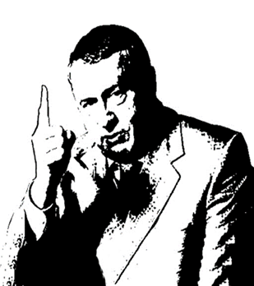  1 | 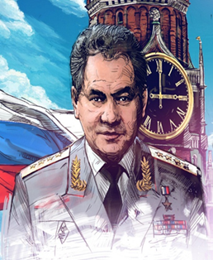  2 | 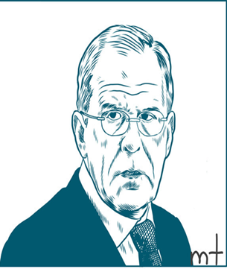  3
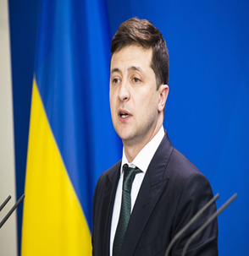  4 | 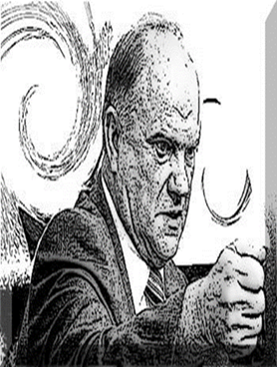  5 | 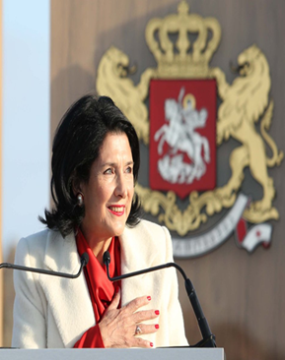  6
7 | 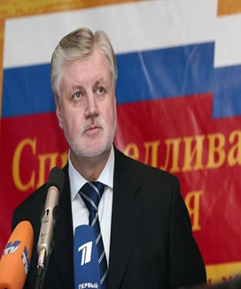  8 | 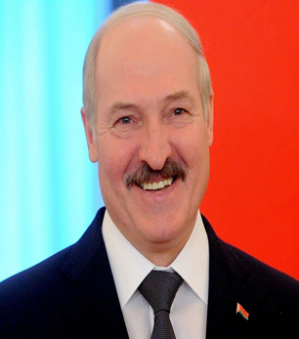  9

Название групп
№ | Фамилия и должность | № | Фамилия  должность | № | Фамилия  должность
ЗАДАНИЕ 6. Работа с социальной информацией, представленной в гистограмме
10
Проанализируйте гистограммы, иллюстрирующие количество туристов, посетивших Югру и прогнозы и ответьте на вопросы
- Какова тенденция посещения туристами Югры?
- Оправдались ли прогнозы, которые делали о количестве туристов Югры на 2011 и 2015 год?
- Какие туристические туры и направления предлагают в Югре? Где могут побывать туристы и что им предлагают, чтобы познакомиться с национальными традициями ханты и манси?
- Предложите меры, способствующие привлечению туристов в Югру
Всего – 10 баллов: За правильно сформулированные выводы по вопросам 1,2 по1баллу за каждый. По 4 балла за правильно задание 3,4
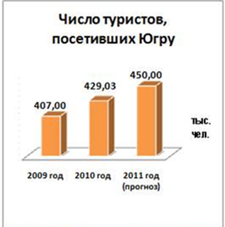
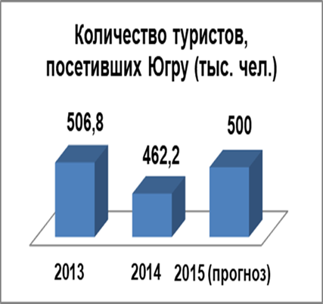
Число туристов, посетивших Югру (тыс.чел.)

__________________________________________________________________________________________________________________________________________________________________________________________________________________________________________________________________________________________________________________________________________________________________________________________________________________________________________________________________________________________________________________________________________________________________________________________________________________________________________________________________________________________________________________________________________________________________________________________________________________________________________________________________________________________________________________________________________________________________________________________________________________________________________________________________________________________________________________________________________________________________________________
________________________________________________________________________________________________________________________________________________________________________________________________________________________________________________________________________________________________________________________________________________________________________________________________________________________________________________________________________________________________________________________________________________________________________________________________________________________________________________________________________________________________________________________________________________________________________________________________________________________________________________________________________________________________________________________________________________________________________________________________________________________________________________________________________________________________________________
________________________________________________________________________________________________________________________________________________________________________________________________________________________________________________________________________________________________________________________________________________________________________________________________________________________________________________________________________________________________________________________________________________________________________________________________________________________
ЗАДАНИЕ 7. Решение задач
10
4
7.1. Решите правовую задачу. За правильный ответ – 1б. За представленное обоснование до 3-х баллов. Всего 4 балла
14-ти летний Вася Петров обратился в ЗАГС по месту жительства с заявлением о смене своего имени. В удовлетворении просьбы ему было отказано. Правомерны ли были действия работников ЗАГСа? Приведите обоснование своего ответа
__________________________________________________________________________________________________________________________________________________________________________________________________________________________________________________________________________________________________________________________________________________________________________________________________________________________________________________________________________________________________________________________________________________________________________________________________________________________________________________________________________________________________________________________________________________________________________________________________________________________________________________________________________________________________________________________________________________________________________

  - Решите логическую задачу
За правильный ответ– 1б. За представленное рассуждение по определению фамилии и имени каждого человека по 1 баллу. Всего 6 б.
Пять человек – Леонид, Владимир, Николай, Олег и Петр – живут в одном городе. Их фамилии: Степанов, Борисов, Козин, Дроздов и Истомин. Борисов знаком только с двумя, а с Козиным знаком только один человек. Петр знаком со всеми, кроме одного, а Леонид знает только одного из них. Николай и Истомин знают друг друга с детства. Владимир и Николай дружат с Олегом, Дроздов и Владимир вовсе не знакомы, а Олег, Николай и Борисов часто ходят в вместе в кино. Назовите имена и фамилии каждого из них.
__________________________________________________________________
____________________________________________________________________________________________________________________________________________________________________________________________________________________________________________________________________________________________________________________________________________________________________________________________________________________________________________________________________________________________________________________________________________________________________________________________________________________________________________________________________________________________________________________________________________________________________________________________________________________________________
ЗАДАНИЕ 8. Решите кроссворд
10

Впишите слова по горизонтали и получите слово по вертикали. Дайте определение понятию, полученному по вертикали
За каждый правильный ответ по 0,5 балла, в том числе и за слово, полученное по вертикали. За определение от 1 до 2 баллов. Всего 10 баллов.
По горизонтали:
- Народный избранник в Государственной Думе.
- Специалист, который занимается подсчетом населения, изучает закономерности воспроизводства населения, его миграцию и состав, называется…
- Товарообменная сделка, натуральный обмен.
- Основной задачей этого специалиста является оказание юридической помощи физическим лицам (гражданам, лицам без гражданства) и юридическим лицам (организациям), в том числе защита их интересов и прав в суде.
- Основной документ, удостоверяющий личность гражданина Российской Федерации на территории России.
- Основная функция данного органа следить за тем, правильно ли исполняются законы, не нарушаются ли права и интересы граждан государства.
- Столкновение нескольких участников общения, каждый из которых отстаивает свою позицию - это …
- Договоренность между странами подчиняться одной правовой норме в определенной сфере.
- Снижение покупательной способности денежных средств и полное их обесценивание в дальнейшем.
- Определенная система воззрений, признающая ценность человека, его право на свободу, счастье и развитие – это …
- Нечто равноценное другому, вполне заменяющее его.
- «Искусство управления государством»
- Форма народного голосования по важнейшим вопросам общественной жизни.
- Платежное средство иностранных государств, применяемое в международных расчетах.
- Прослойка людей, которые живут на проценты от банковских вкладов.
1
2
3
4
5
6
7
8
9
10
11
12
13
14
15

ЧАСТЬ II
Творческое задание на выбор.
ОБЩЕСТВОВЕДЧЕСКОЕ СОЧИНЕНИЕ-ЭССЕ.
Выберите одно из высказываний и напишите эссе
- «Познание и жизнь неотделимы». Л. Фейхтвангер
- «Общество – свод камней, который обрушился бы, если бы один не поддерживал другого». Сенека
- «В безнравственном обществе все изобретения, увеличивающие власть человека над природой, - не только не благо, но несомненное и очевидное зло». Л. Толстой
- «Судить об эффективности той или иной хозяйственной системы следует, сопоставляя ее с альтернативными вариантами…» А. Смит
- «Даже самый щедрый человек, старается заплатить подешевле за то, что покупается ежедневно». Б. Шоу
- «Тиран – это разбойник, не боящийся ни суда, ни наказаний. Это судья без суда и закона». Ю.Крижанич
- «Демократия означает не то, что люди действительно управляют, а только то, что они имеют возможность избирать правителей». Й. Шумпетер
- «Не быть подчиненным никакому закону – значит быть лишенным самой спасительной защиты, ибо законы должны нас защищать не только от других, но и от самих себя». Г. Гейне
- «Оставить преступление безнаказанным – значит стать его соучастником». П. Кребийон
- «Семья – это кристалл общества». В. Гюго
- «Простое отсутствие пороков еще не предполагает присутствия добродетели». А. Мачадо
- «Тот, кто, обращаясь к старому, способен открывать новое, достоин быть учителем». Конфуций
- «Независимость и свободомыслие – суть творчества». Ф. Миттеран
Цель: определение собственного отношения к явлениям общественной жизни.
Критерии оценки ответов:
1. Понимание сущности поставленной проблемы – 2 балла.
2. Логичность раскрытия темы – 3 балла.
3. Знание точек зрения по проблеме – 6 баллов.
4. Самостоятельность суждений, умение аргументировать собственную точку зрения – 5 балла.
5. Грамотность использования понятийного аппарата – 5 балла.
6. Парадоксальность, оригинальность суждений, стиля изложения – 4 балла.
7. Умение делать выводы и обобщения – 2 балла.
Всего 27 баллов.
_________________________________________________________________________________________________________________________________________________________________________________________________________________________________________________________________________________________________________________________________________________________________________________________________________________________________________________________________________________________________________________________________________________________________________________________________________________________________________________________________________________________________________________________________________________________________________________________________________________________________________________________________________________________________________________________________________________________________________________________________________________________________________________________________________________________________________________________________________________________________________________________________________________________________
__________________________________________________________________________________________________________________________________________________________________________________________________________________________________________________________________________________________________________________________________________________________________________________________________________________________________________________________________________________________________________________________________________________________________________________________________________________________________________________________________________________________________________________________________________________________________________________________________________________________________________________________________________________________________________________________________________________________________________________________________________________________________________________________________________________________________________________________________________________
_____________________________________________________________________________________________________________________________________________________________________________________________________________________________________________
___________________________________________________________________________________________________________________________________________________________________________________________________________________________________________________________________________________________________________________________________________________________________________________________________________________________________________________________________________________________________________________________________________________________________________________________________________________________________________________________________________________________________________________________________________________________________________________________________________________________________________________________________________________________________________________________________________________________________________________________________________________________________________________________________________________________________________________________________________________________________________________
___________________________________________________________________
________________________________________________________________________________________________________________________________________________________________________________________________________________________________________________________________________________________________________________________________________________________________________________________________________________________________________________________________________________________________________________________________________________________
________________________________________________________________________________________________________________________________________________________________________________________________________________________________________________________________________
___________________________________________________________________________________________________________________________________________________________________________________________________________________________________________________________________________________________________________________________________________________________________________________________________________________________________________________________________________________________________________________________________________________________________________________________________________________________________________________________________________________________________________________________________________________________________________________________________________________________________________________________________________________________________________________________________________________________________________________________________________________________________________________________________________________________________________________________________________________________________________________
___________________________________________________________________
____________________________________________________________________________________________________________________________________________________________________________________________________________________________________________________________________________

В задании присутствует региональный компонент

